**测试心率传感器**

需要硬件：PC*1，arduino 兼容板*1，心率传感器*1

需要软件：arduino IDE，processing IDE，JAVA

1. 连接arduino板和电脑，心率传感器VCC接arduino板VCC，GND接arduino板GND，OUT接A0，此时心率传感器上的LED会亮(绿色)。  
   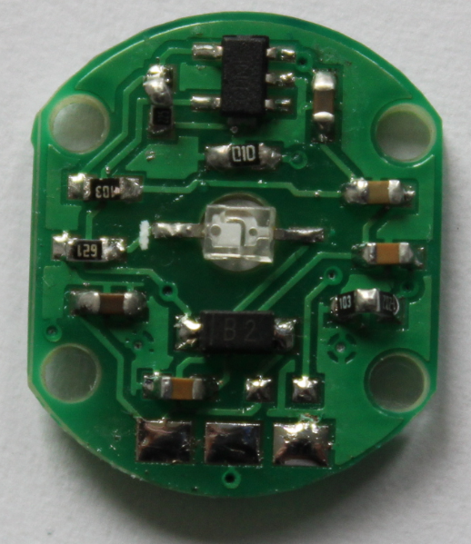

VCC

OUT

GND

1. 打开测试文件夹下的PulseSensorAmped_Arduino_1dot1，用arduino IDE打开PulseSensorAmped_Arduino_1dot1.ino  
   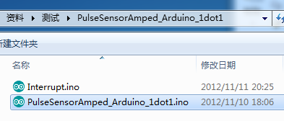  
   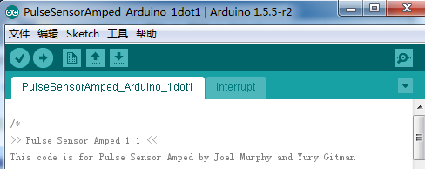
2. 选择相应的板卡与端口，点下载，程序下载完后打开串口监视器，选择波特率为115200，将手指放到心率传感器正面，会看到串口串口监视器中的数据会发生变化  
   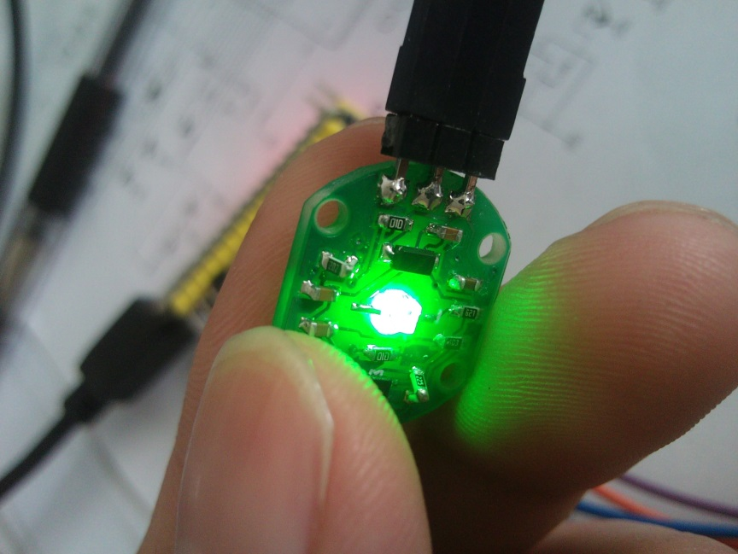  
   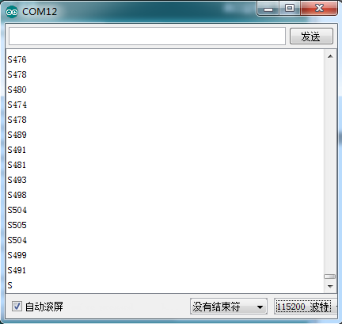
3. 打开测试文件夹下的PulseSensorAmpd_Processing_1dot1文件夹，用processing IDE打开PulseSensorAmpd_Processing_1dot1.pde  
   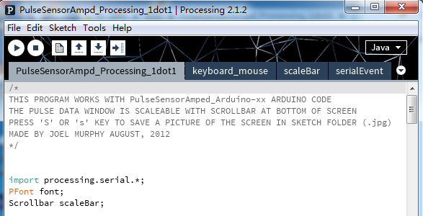找到port = new Serial(this, Serial.list()[0], 115200);这条语句，将Serial.list()[0]改成"COM12"(不一定是COM12，是你arduino板对应的COM口，带引号)  
   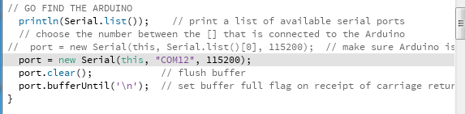点击processing IDE工具栏中的，会出现下面的界面，如果提示不能运行可能是因为没有安装JAVA插件，将手指放到心率传感器上，会出现下图的波形，如果波形超量程，可以调节下方的滑块调到合适为止，如果出现的波形不规律，可能是因为手指接的太紧或太松，调节按压强度直到出现下图的波形为止  
     
     
   